
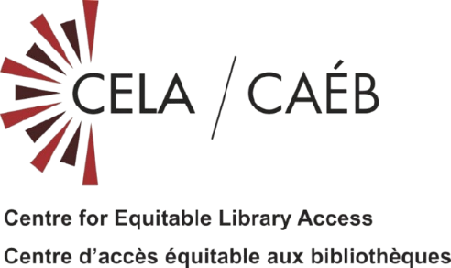
Plan stratégique du CAÉB 2026–2031

Élargir l’accès équitable à la lecture
Juin 2026

Table des matières
Message du CAÉB 3
Orientation stratégique 6
Principe directeur 6
Intention 6
Mandat 6
Piliers stratégiques et objectifs 8
Prestation de services et expérience de lecture efficaces 9
Collection diversifiée et pertinente 9
Le rayonnement et l’impact des partenariats 10
Un fondement durable et tourné vers l’avenir 11

Message du CAÉB
Au nom du conseil d’administration et du personnel du Centre d’accès équitable aux bibliothèques (CAÉB), nous sommes heureux et heureuses de vous présenter le plan stratégique du CAÉB pour les cinq prochaines années. Nous remercions les usagers, les bibliothèques publiques, le personnel enseignant, les partenaires, les bailleurs de fonds et toutes celles et ceux qui ont contribué de leur temps, de leurs points de vue et de leur expérience au processus de planification. Vos contributions ont permis d’élaborer un plan qui reflète à la fois le travail actuel du CAÉB et les perspectives à venir.
Le CAÉB est un organisme à but non lucratif, national et bilingue qui offre un accès à des contenus de lectures aux personnes incapables de lire les imprimés (personnes en situation de handicap visuel, physique ou troubles de l’apprentissage qui ne peuvent pas lire les imprimés traditionnels).
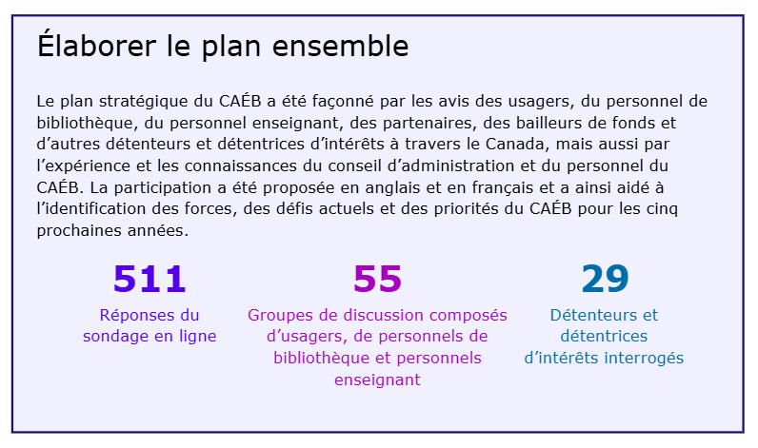

Le CAÉB joue un rôle essentiel en permettant aux personnes incapables de lire les imprimés de participer à la lecture. Grâce à un modèle de services partagés, en collaboration avec les bibliothèques publiques et d’autres partenaires à travers le Canada, le CAÉB offre une large collection de contenus en médias substituts, ainsi que les outils, le soutien et l’infrastructure nécessaires à leur utilisation.
Ce plan stratégique définit l’orientation des cinq prochaines années. Il clarifie le rôle et les priorités du CAÉB, renforce la place essentielle d’un écosystème de lecture accessible et soutient une prestation plus cohérente et efficace de services de lecture accessible par l’intermédiaire des bibliothèques publiques et de ses partenaires à travers le pays. Le plan s’appuie sur la participation des usagers, des bibliothèques publiques, des services de bibliothèque provinciaux et territoriaux, le personnel enseignant et divers partenaires externes. Il reflète un intérêt commun à tirer parti des forces du CAÉB tout en répondant aux défis en cours liés à la prestation et à l’expérience des services.
Le plan présente une déclaration d’intention et un mandat actualisés, ainsi qu’un ensemble de piliers stratégiques et d’objectifs qui définissent les priorités de l’organisme pour les cinq prochaines années. Il est conçu pour être pratique et adaptable, reconnaissant que l’environnement dans lequel le CAÉB fonctionne est en constante évolution. Les progrès nécessiteront un apprentissage continu, des itérations, de la collaboration, et seront appuyés par une utilisation intensive des données et des connaissances des utilisateur·rices, ainsi que par une attention constante portée aux personnes que le CAÉB a pour mission de servir.
Nous sommes impatientes et impatients de travailler avec les usagers, les bibliothèques, les partenaires et toute la communauté de la lecture accessible afin d’améliorer ce plan et de renforcer l’accès équitable à la lecture à travers le Canada.
Au nom du CAÉB,
Laurie Davidson, directrice générale
Carolyn Minor, présidente du conseil d’administration

Reconnaissance du territoire
En tant qu’organisme œuvrant sur l’ensemble du territoire aujourd’hui connu sous le nom de Canada, nous reconnaissons avec gratitude les Premières Nations, les Inuits et les Métis pour leur rôle de gardiens et gardiennes de ce territoire, tout en reconnaissant l’oppression historique de leurs cultures et populations ancestrales. Nous respectons et affirmons les droits inhérents et issus des traités de tous les peuples autochtones du pays et demeurons déterminés à soutenir leur autodétermination et leur souveraineté.
Nous espérons que ce plan renforcera les fondements de relations durables et constructives entre les peuples autochtones et le CAÉB, en honorant et en partageant respectueusement les histoires et les voix autochtones.

Orientation stratégique
Le principe directeur, l’intention et le mandat du CAÉB établissent les bases de notre orientation stratégique pour les cinq prochaines années.

Principe directeur
Ce qui guide notre travail
Le travail du CAÉB est fondé sur l’expertise et l’expérience vécues des personnes incapables de lire les imprimés. Leurs points de vue façonnent les priorités, les services, les collections, les partenariats ainsi que la prise de décision continue de l’organisme.

Intention
Pourquoi nous existons
Le CAÉB est dévoué au droit fondamental à la lecture. Nous existons pour permettre un accès équitable à la lecture aux personnes incapables de lire les imprimés à travers le Canada. En tant que service national essentiel, nous travaillons avec les bibliothèques publiques, le personnel enseignant et autres partenaires pour faire en sorte que les personnes incapables de lire les imprimés puissent participer pleinement à la lecture, leur donnant ainsi accès à des occasions d’apprentissage, de travail, de liens sociaux et de plaisir au quotidien.

Mandat
Ce dont nous sommes responsables
- Fournir des contenus de lecture accessible pour les personnes incapables de lire les imprimés à travers le Canada.
- Soutenir les bibliothèques publiques et les autres partenaires de prestations de services avec les outils, le conseil et les ressources nécessaires pour les aider à mettre les personnes en relation avec des contenus de lecture accessibles.
- Renforcer l’écosystème de lecture accessible à travers des partenariats intersectoriels afin d’améliorer les contenus, les technologies et les infrastructures pour une lecture accessible au Canada.
- Défendre un accès équitable à la lecture aux personnes incapables de lire les imprimés.

Piliers stratégiques et objectifs
Le travail du CAÉB a une portée nationale, est facilité par les bibliothèques publiques et est soutenu par les partenaires dans l’écosystème de lecture accessible. Les piliers stratégiques suivants ont tous la même importance et se renforcent mutuellement. Ensemble, les piliers et les objectifs permettront au CAÉB de renforcer ses services tout en contribuant à une approche davantage coordonnée, durable et équitable pour la lecture accessible au Canada, une approche qui aide les personnes incapables de lire les imprimés à trouver, à accéder et à utiliser le contenu dont elles ont besoin. La structure propose un cadre clair pour améliorer le travail du CAÉB tout en permettant une certaine flexibilité pour répondre à l’évolution des besoins, des technologies et des opportunités.

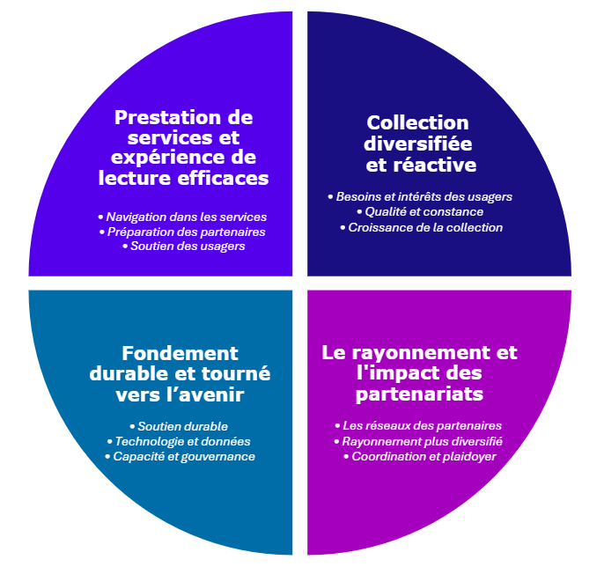

Prestation de services et expérience de lecture efficaces
Améliorer la manière dont les personnes découvrent, accèdent et utilisent les services du CAÉB et les contenus de lecture accessible est essentiel. Ce pilier vise notamment à renforcer l’expérience de lecture des usagers tout en veillant à ce que les bibliothèques publiques et les autres partenaires de prestation de services disposent des formations, des conseils et du soutien nécessaires pour aider les usagers. Ce travail est constamment enrichi par les commentaires des usagers et l’expérience vécue des personnes incapables de lire les imprimés, contribuant ainsi à garantir que les améliorations apportées au service reflètent les besoins et les expériences réels.
Objectifs :

Les usagers peuvent naviguer facilement et de manière fiable dans les services du CAÉB pour découvrir, accéder et s’intéresser aux contenus de lecture accessible.

Les bibliothèques publiques et les autres partenaires possèdent la formation, les conseils et le soutien nécessaires pour proposer les services du CAÉB efficacement.

Les usagers possèdent la formation, le conseil et le soutien nécessaire pour utiliser les services du CAÉB et les technologies de lecture accessible connexes.

Collection diversifiée et pertinente
Une collection diversifiée et réactive contient ce que les personnes désirent lire et aux formats dont ils ont besoin. Ce pilier vise à renforcer l’étendue, la pertinence, la qualité, la cohérence, la découvrabilité et la facilité d’utilisation de la collection du CAÉB au fil du temps. Cela implique également d’améliorer et d’élargir continuellement les ressources disponibles par le biais de la production, des achats, des partenariats avec d’autres services de lecture accessible et de la collaboration avec l’industrie afin de soutenir les contenus accessibles dès la conception.

Objectifs :

La collection du CAÉB est diversifiée, réactive et reflète les besoins, les intérêts et la préférence de formats des usagers.

La qualité, la cohérence, la découvrabilité et la facilité d’utilisation des médias substituts continuent de s’améliorer au fil du temps.

Les usagers bénéficient d’une collection croissante développée par le biais de la production, des achats, des partenariats et de la collaboration.

Le rayonnement et l’impact des partenariats
Les partenariats sont essentiels pour relier davantage de personnes avec la lecture accessible. Ce pilier stratégique vise à renforcer la distribution par le biais des bibliothèques publiques, à améliorer le parcours d’accès aux services, à diversifier le rayonnement par le biais des relations intersectorielles, à résoudre les lacunes en matière d’accès et à soutenir une meilleure coordination dans l’écosystème de lecture accessible.
Objectifs :

Davantage de personnes en situation de handicap se connectent aux services du CAÉB par le biais de partenariats solides et des parcours d’orientation clairs dans tous les secteurs clés.

Les lacunes en matière d’accès aux services du CAÉB dans les juridictions non participantes sont mieux comprises et prises en compte afin de favoriser un rayonnement plus diversifié.

Le CAÉB joue un rôle actif et collaboratif dans la coordination et la défense des intérêts au sein de l’écosystème de lecture accessible, des droits pour la déficience de lectures des imprimés, ainsi que le secteur des bibliothèques au sens large.

Un fondement durable et tourné vers l’avenir
Un fondement solide et tourné vers l’avenir est nécessaire pour que le CAÉB puisse réaliser son mandat dans la durée. Ce travail vise à sensibiliser à la valeur de la lecture accessible, à la promotion d’un investissement durable dans un écosystème de lecture équitable et accessible, et la garantie que le CAÉB dispose des capacités, de la gouvernance et des infrastructures nécessaires pour répondre à l’évolution des besoins.
Objectifs :

Le rôle et la valeur d’un écosystème de lecture équitable et accessible sont largement compris, reconnus et soutenus durablement.

Les systèmes technologiques et de données du CAÉB assurent un service fiable, des décisions éclairées et une préparation optimale aux besoins futurs.

Le CAÉB possède la capacité organisationnelle, la gouvernance et la résilience nécessaires pour remplir son mandat à mesure que les besoins et les demandes évoluent.

